Mission Name :US4.3 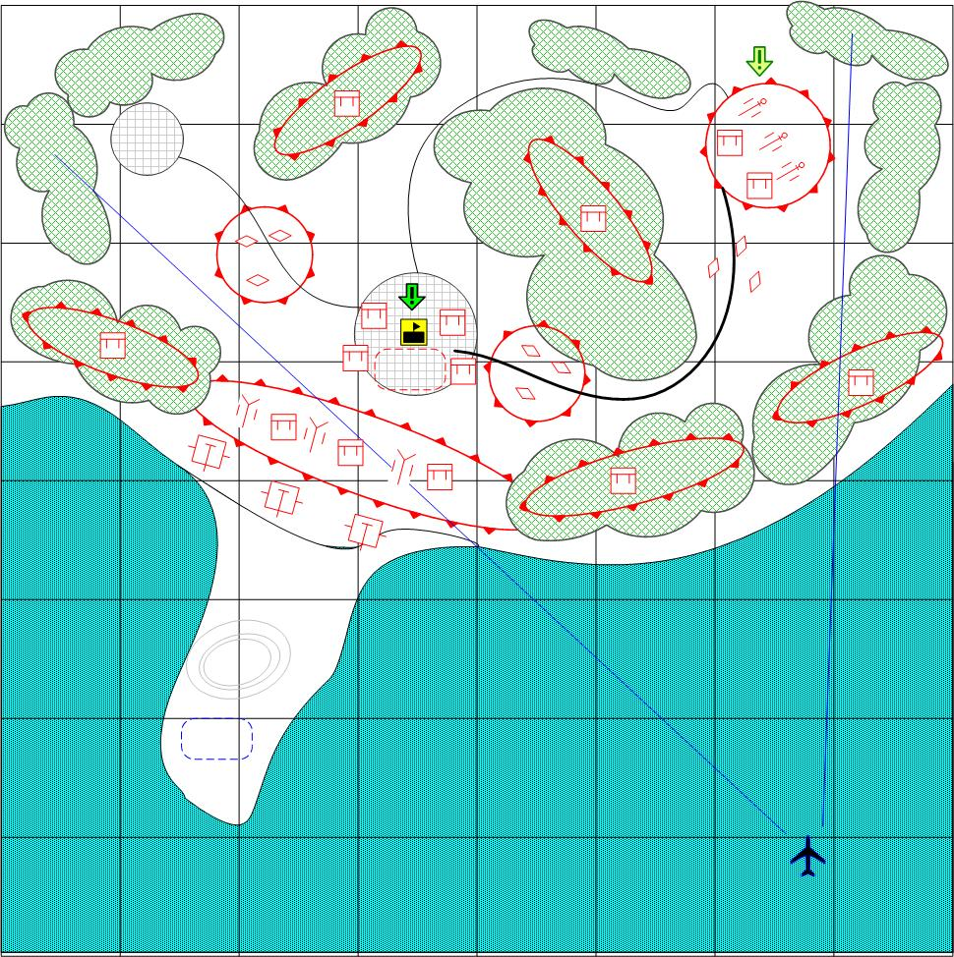

Размер: 8x8 патчей
Местность: Азия, Джунгли на островах. День.

Войска игрока.
Стартовые войска:
На усмотрение дизайнера. В соответствии со схемой подкреплений войск для этой главы.

Подкрепления:
Штурмовая пехота
Мобильная артиллерия
Лёгкие танки
Истребители
Разведчик
Ракетная артиллерия
Бомбардировщики

Войска противника.
Стартовые войска:
На усмотрение дизайнера. В соответствии со схемой подкреплений войск для этой главы.

Подкрепления:
На усмотрение дизайнера. В соответствии со схемой подкреплений войск для этой главы.

Общая информация.

Игрок должен захватить укрепленный командный пункт японцев. Юниты игрока появляются на песочной косе на берегу острова. Холмы и дюны на косе дают высаживающимся юнитам прикрытие. В тылу противника находится большая артиллеристская позиция, которая прикрывает укрепления. Для победы игроку необходимо сначала уничтожить или захватить артиллерию противника, высадив в тылу воздушный десант, а потом с двух сторон (в лоб и с тыла) атаковать укрепления.
После нейтрализации артиллерии игрок может начать штурм укреплённых позиций противника, используя штурмовую пехоту, средние танки и самоходки.

Задание 1.
Захватить или уничтожить батарею артиллерии с помощью десанта.

Задание 2.
Прорвать оборонительные сооружения противника и захватить командный пункт.

Рекомендуемое число вызовов: 2.

